Tema 2 Laborator

**Ex. Sa se creeze tabelele urmatoare:**

--- SE CREEAZA TABELUL CAMPANIE

CREATE TABLE CAMPANIE

(cod_campanie NUMBER(4) CONSTRAINT campanie_pk PRIMARY KEY,

titlu VARCHAR(30) CONSTRAINT titlu_not_null NOT NULL,

data_start DATE DEFAULT sysdate,

data_end DATE,

valoare VARCHAR2(30),

cod_sponsor NUMBER(4));

--- SE ADAUGA CONSTRANGEREA PENTRU DATA DE SFARSIT

ALTER TABLE CAMPANIE

ADD CONSTRAINT verificare_data_end CHECK(data_end > data_start);

--- SE CREEAZA TABELUL SPONSOR

CREATE TABLE SPONSOR

(cod_sponsor NUMBER(4) CONSTRAINT sponsor_pk PRIMARY KEY,

nume VARCHAR2(30) CONSTRAINT nume_not_null NOT NULL,

email VARCHAR2(40) CONSTRAINT email_unique UNIQUE,

CONSTRAINT nume_unique UNIQUE(nume));

--- SE ADAUGA CONSTRANGEREA DE FOREIGN KEY PENTRU COD_SPONSOR

ALTER TABLE CAMPANIE

ADD CONSTRAINT campanie_sponsor_fk FOREIGN KEY(cod_sponsor)

REFERENCES sponsor(cod_sponsor);

**Ex1. Sa se insereze in baza de date urmatoarele inregistrari, folosind la alegere metoda implicita sau explicita, precizand varianta aleasa.**

--- INSERARI IN TABELUL SPONSOR PRIN METODA EXPLICITA

INSERT INTO SPONSOR

VALUES (10,'CISCO','cisco@gmail.com');

INSERT INTO SPONSOR

VALUES (20,'KFC',NULL);

INSERT INTO SPONSOR

VALUES (30,'ADOBE','adobe@adobe.com');

INSERT INTO SPONSOR

VALUES (40,'BRD',NULL);

INSERT INTO SPONSOR

VALUES (50,'VODAFONE','vdf@gmail.com');

INSERT INTO SPONSOR

VALUES (60,'BCR',NULL);

INSERT INTO SPONSOR

VALUES (70,'SAMSUNG',NULL);

INSERT INTO SPONSOR

VALUES (80,'IBM','ibm@ibm.com');

INSERT INTO SPONSOR

VALUES (90,'OMV',NULL);

INSERT INTO SPONSOR

VALUES (100,'ENEL',NULL);

--- INSERARI IN TABELUL CAMPANIE PRIN METODA IMPLICITA

INSERT INTO CAMPANIE(cod_campanie, titlu, data_end, valoare, cod_sponsor)

VALUES (1,'CAMP1', TO_DATE('20-06-2021','DD-MM-YYYY'), '1200', 10);

INSERT INTO CAMPANIE(cod_campanie, titlu, data_end, valoare, cod_sponsor)

VALUES (2,'CAMP2', TO_DATE('25-07-2021','DD-MM-YYYY'), '3400', 20);

INSERT INTO CAMPANIE(cod_campanie, titlu, data_end, cod_sponsor)

VALUES (3,'CAMP3', TO_DATE('10-06-2021','DD-MM-YYYY'), 30);

INSERT INTO CAMPANIE(cod_campanie, titlu, data_end, cod_sponsor)

VALUES (4,'CAMP4', TO_DATE('20-06-2021','DD-MM-YYYY'), 40);

INSERT INTO CAMPANIE(cod_campanie, titlu, data_end, valoare, cod_sponsor)

VALUES (5,'CAMP5', TO_DATE('05-06-2021','DD-MM-YYYY'), '2200', 50);

INSERT INTO CAMPANIE(cod_campanie, titlu, data_end, cod_sponsor)

VALUES (6,'CAMP6', TO_DATE('15-08-2021','DD-MM-YYYY'), 60);

INSERT INTO CAMPANIE(cod_campanie, titlu, data_end, valoare, cod_sponsor)

VALUES (7,'CAMP7', TO_DATE('02-09-2021','DD-MM-YYYY'), '5500', 70);

INSERT INTO CAMPANIE(cod_campanie, titlu, data_end, cod_sponsor)

VALUES (8,'CAMP8', TO_DATE('10-10-2021','DD-MM-YYYY'), 20);

INSERT INTO CAMPANIE(cod_campanie, titlu, data_end, valoare, cod_sponsor)

VALUES (9,'CAMP9', TO_DATE('10-06-2021','DD-MM-YYYY'), '4000', 30);

INSERT INTO CAMPANIE(cod_campanie, titlu, data_end, valoare)

VALUES (10,'CAMP10', TO_DATE('25-09-2021','DD-MM-YYYY'), '3500');

SELECT * FROM CAMPANIE;

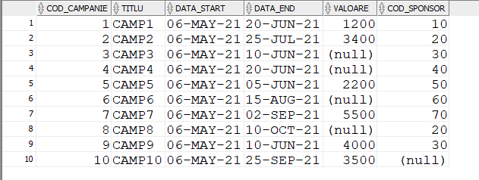

SELECT * FROM SPONSOR;

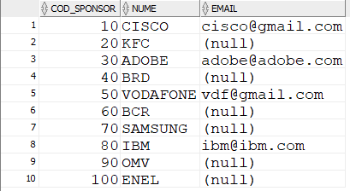

COMMIT;

**Ex2. Sa se stearga campaniile care vor expira inainte de data 01-07-2021. Se va adauga un print screen cu rezultatele ramase in urma stergerii, dupa care se vor anula modificarile.**

DELETE FROM CAMPANIE

WHERE data_end < TO_DATE('01-07-2021','DD-MM-YYYY');

SELECT * FROM CAMPANIE;

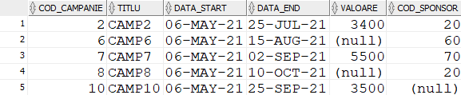

ROLLBACK;

**Ex3. Sa se modifice valoarea tuturor campaniilor, aplicandu-se o majorare cu 25%. Daca o campanie nu are valoare, atunci ea este o campanie caritabila si se va completa cu textul “Campanie Caritabila”. Se va atasa in document un print cu valorile modificate (output-ul dupa rulare) dupa care se vor anula modificarile.**

UPDATE CAMPANIE

SET valoare = TO_NUMBER(valoare) * 1.25

WHERE valoare IS NOT NULL;

UPDATE CAMPANIE

SET valoare = 'Campanie caritabila'

WHERE valoare IS NULL;

SELECT * FROM CAMPANIE;

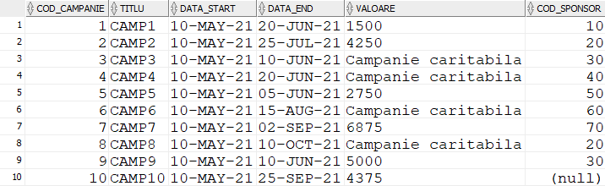

ROLLBACK;

**Ex4. Sa se stearga sponsorul 20 din baza de date. Explicati in cuvinte pasii necesari rezolvarii cu succes a cerintei. Dupa stergere anulati modificarile.**

-- PENTRU A STERGE SPONSORUL 20 TREBUIE SA STERGEM APARITIILE ACESTUIA IN TABELUL CAMPANIE SAU SA LE SETAM LA VALOAREA NULL

UPDATE CAMPANIE

SET cod_sponsor = NULL

WHERE cod_sponsor = 20;

DELETE FROM SPONSOR

WHERE cod_sponsor = 20;

ROLLBACK;

**Ex5. Stergeti sponsorii care nu sponsorizeaza nicio campanie. Dupa stergere realizati un print screen output-ului (SELECT * FROM sponsor), dupa care salvati modificarile.**

DELETE FROM SPONSOR

WHERE cod_sponsor NOT IN (SELECT cod_sponsor

FROM CAMPANIE

WHERE cod_sponsor IS NOT NULL);

SELECT * FROM SPONSOR;

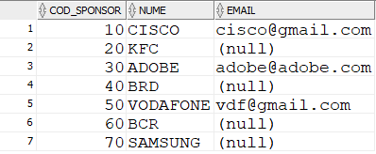

ROLLBACK;

**Ex6. Să se afișeze numele angajatilor, departamentul, salariul şi job-ul tuturor angajaților al căror salariu și comision coincid cu salariul și comisionul unui angajat din Oxford. Exercitiul se rezolva utilizand diagrama HR.**

SELECT e2.last_name, e2.department_id, e2.salary, e2.job_id

FROM employees e1 JOIN locations l ON (lower(city) = 'oxford')

JOIN employees e2 ON (e1.salary = e2.salary)

AND e1.commission_pct = e2.commission_pct;